**Проект «Разработка и конструирование**

**робота «MindCuber»**

***Панарин Д.М.***

***Научный руководитель - Дикой А.А.***

*Армавирский государственный педагогический университет*

*г. Армавир, Россия*

Одной из актуальнейших задач современного образования является внедрение в образовательный процесс подготовки школьной и студенческой молодежи технологий образовательной робототехники.

Существует множество подходов внедрению в обучение образовательной робототехники, но на наш взгляд наиболее перспективным является использование в образовательном процессе образовательных робототехнических конструкторов LEGO MINDSTORMS EV3.

Этим обусловлен выбор темы нашего проекта «MindCuber» - робот сборщик кубика Рубика.

**Цель проекта:** сконструировать, собрать и запрограммировать робота, способного осуществлять сборку граней кубика Рубика 3х3 по цветам.

**Задачи:**

1. Определить объекты, в которых возможно применить ресурсы робототехники.
2. Разработать необходимую конструкцию.
3. Оборудовать робота датчиками и моторами.
4. Разработать алгоритм поведению робота.
5. Написать управляющую программу.

**Практическая значимость**: Значение робототехники и образовательной робототехники в частности, постоянно возрастает, а задача обучения основам робототехники в сегодня как никогда актуальна, поскольку использование роботов в современном производстве, а также быту человека находит все большее и большее применение. Для выполнения нашего проекта мы остановили свой выбор на робототехническом конструкторе LEGO MINDSTORMS EV3.

LEGO MINDSTORMS EV3 – это образовательный робототехнический конструктор, обладающий практически неограниченными возможностями. С его помощью можно создать множество разнообразных роботов, способных выполнять различные команды (рисунок 1).

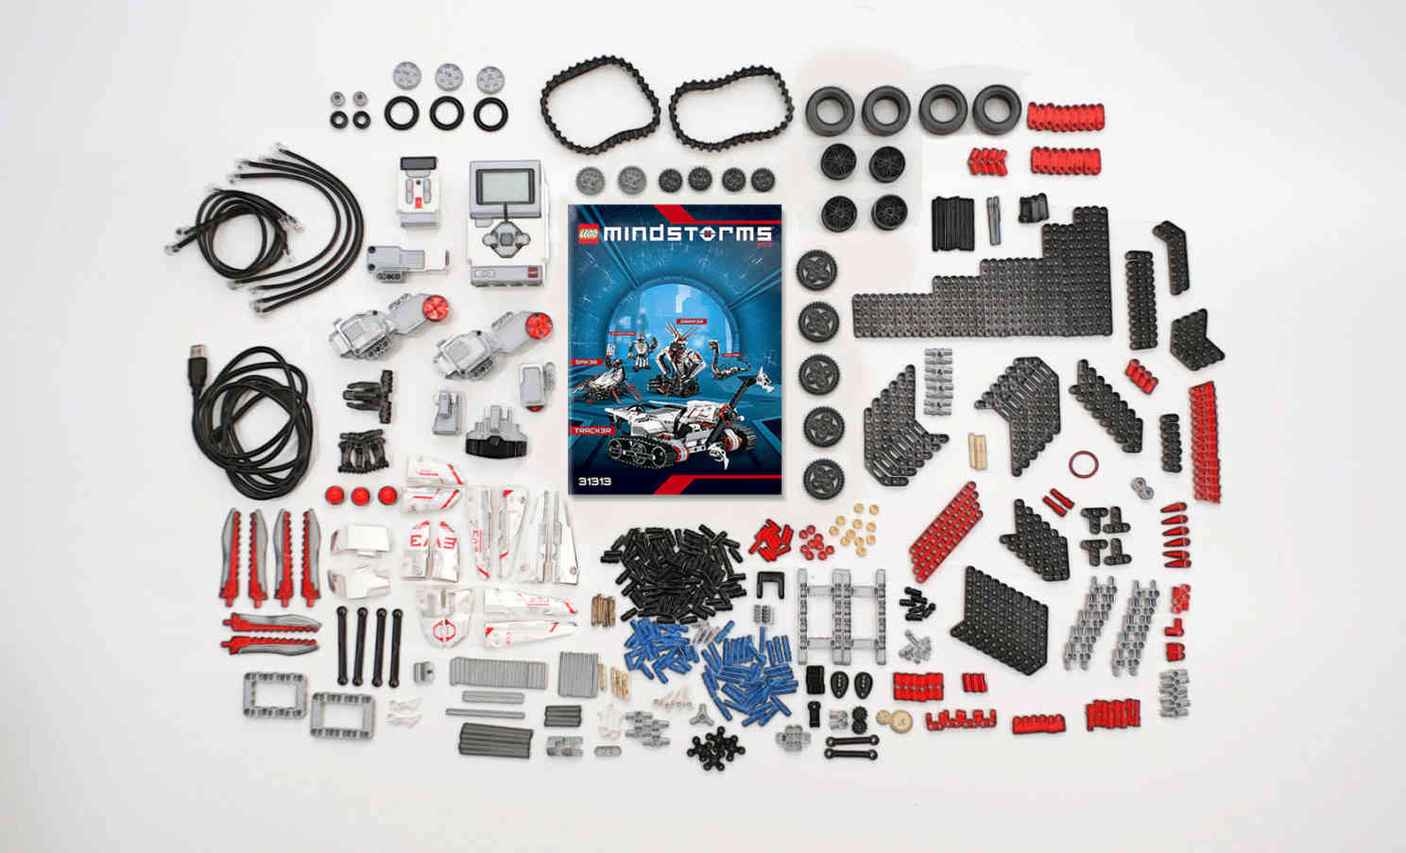 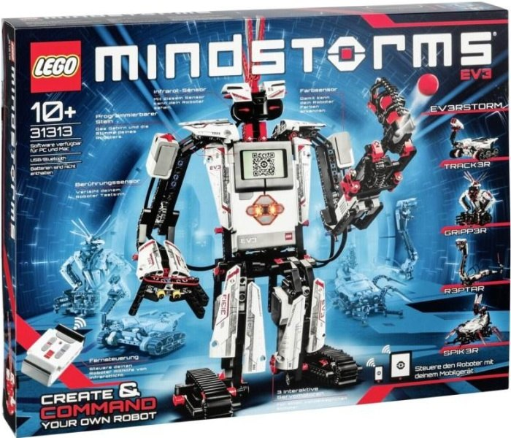

*Рисунок 1 Внешний вид Базового набора LEGO MINDSTORMS Education EV3*

LEGO MINDSTORMS Education EV3 это третье поколение робототехнических конструкторов серии LEGO Mindstorms. Данный набор разрабатывался в массачусетском технологическом институте (MIT- Massachusetts Institute of Technology) совместно с компанией LEGO. Набор позволяет конструировать роботов с множеством датчиков и моторов, или измерять расстояние, освещенность, температуру, проводя научные эксперименты. Первый LEGO Mindstorms RCX, был выпущен в 1998, основой для которого послужил микроконтроллер H8. Следующим поколением стал LEGO MINDSTORMS Education NXT, выпущенный в 2006, он заметно расширил функционал первого набора, также в нем использовался новый микроконтроллер ARM7 32bit CPU. ROBOLAB, разработанный в качестве основы для LabView компанией National Instruments.

LEGO MINDSTORMS Education EV3 оснащается улучшенным новым процессором, увеличено количество поддерживаемых портов, новым программным обеспечением, новым USB портом, слотом для SD карт и функцией auto-ID.

Auto-ID функция. С функцией Auto-ID микрокомпьютер EV3 и программное обеспечение MINDSTORMS Education EV3 могут автоматически определять какое устройство подключено в каждый порт. Таким образом можно быстро обнаружить ошибку при соединении моторов и сенсоров.

Цепное последовательное соединение по USB позволяет соединить до 4 микрокомпьютеров EV3 через USB порты. При помощи данной функции можно программировать все 4 микрокомпьютера как одно целое, получая большое количество портов. Это позволяет создавать действительно огромные конструкции.

Поддержка протоколов Bluetooth и Wi-Fi позволяет соединяться с 7-ю EV3 микроконтроллерами через интерфейс Bluetooth. Также возможно соединение через интерфейс Wi-Fi, присоединив Wi-Fi адаптер к USB порту. Стало доступным соединение с iPhone и Android[1].

LEGO Mindstorms EV3 выпускается в двух версиях Education и Home (Retail). Образовательная версия включает в себя аккумулятор для использования роботов во время длительных экспериментов или повторяющегося использования. Также ведение журнала данных возможно только для образовательной версии. Кроме того программное обеспечение LEGO MINDSTORMS Education EV3 включает в себя множество фильмов и материалов для использования преподавателями в классах [2].

***Основные функции программирования роботов***

Запрограммировать робота можно как при помощи специального программного обеспечения на компьютере (LEGO Education software), так и при помощи микроконтроллера EV3. Программирование на компьютере более удобно и понятно, т.к. используется наглядный графический интерфейс для облегчения восприятия программ.

***Снятие информации***

Снять измерения с датчиков можно двумя путями: при помощи программного обеспечения EV3 Software и непосредственно с микроконтроллера EV3. Данные могут быть представлены в виде графиков.

***Комплектация Базового набора LEGO MINDSTORMS Education EV3***

LEGO MINDSTORMS Education EV3 Базовый набор (рисунок 2) включает следующие компоненты:

Название детали Количество

Микроконтроллер EV3 1

Датчик касания EV3 2

Цветовой сенсор EV3 1

Ультразвуковой сенсор EV3 1

Цифровой гигроскопический датчик EV3 1

Большой мотор EV3 2

Средний мотор EV3 1

Удаленный инфракрасный маяк 1

Перезаряжаемая батарея постоянного тока 1

USB Кабель 1

Кабель (50cm) 1

Кабель (25cm) 4

Кабель (35cm) 2

Конструктивные детали LEGO 541

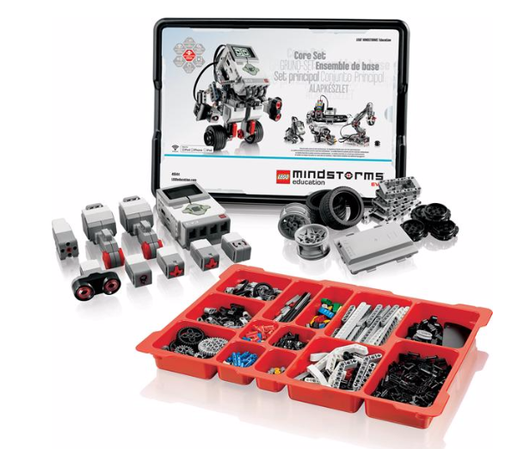

*Рисунок 2 – Комплектация Базового набора роботехнического*

*конструктора LEGO MINDSTORMS Education EV3*

Таблица 1

Датчики базового набора LEGO MINDSTORMS Education EV3

|  |  |
| --- | --- |
| http://www.exoforce.ru/image/cache/products/45509.1.big-700x525.jpg *Инфракрасный датчик*  *(ИК – датчик)* | *Инфракрасный датчик* - это цифровой датчик, который может обнаруживать инфракрасный цвет, отраженный от сплошных объектов. ИК – датчик также может определять расстояние, обнаруживать инфракрасные световые сигналы, посланные с удаленного инфракрасного маяка |
| ***Цифровой ультразвуковой датчик EV3*** | *Цифровой ультразвуковой датчик* EV3 генерирует ультразвуковые волны и фиксирует их отражение от объекта, тем самым измеряя расстояние до него |
| Картинки по запросу датчик касания lego ev3***Датчик касания EV3*** | *Датчик касания* - это аналоговый датчик, простой, но высокоточный инструмент, который может определять, когда красная кнопка датчика нажата, а когда отпущена. Он также способен определять количество нажатий, как одиночных, так и множественных. |
| Картинки по запросу датчик цвета ev3***Инфракрасный датчик цвета EV3*** | *Инфракрасный датчик цвета* - это цифровой датчик, который может определять цвет или яркость света, поступающего в небольшое окошко на лицевой стороне датчика. |
| Похожее изображение***Цифровой гироскопический датчик EV3*** | *Цифровой гироскопический датчик* EV3 предназначен для измерения угла вращения робота или скорости вращения. Сверху на корпусе датчика нанесены две стрелки, обозначающие плоскость, в которой работает датчик. |

Программы управления роботами Mindstorms EV3 разрабатываются помощью графической среды программирования и собирается в виде отдельных блоков в цепочку алгоритма, блоки описывают различные действия робота. С использованием различных блоков возможно писать множество программ для разных целей (рисунок №3) [3].

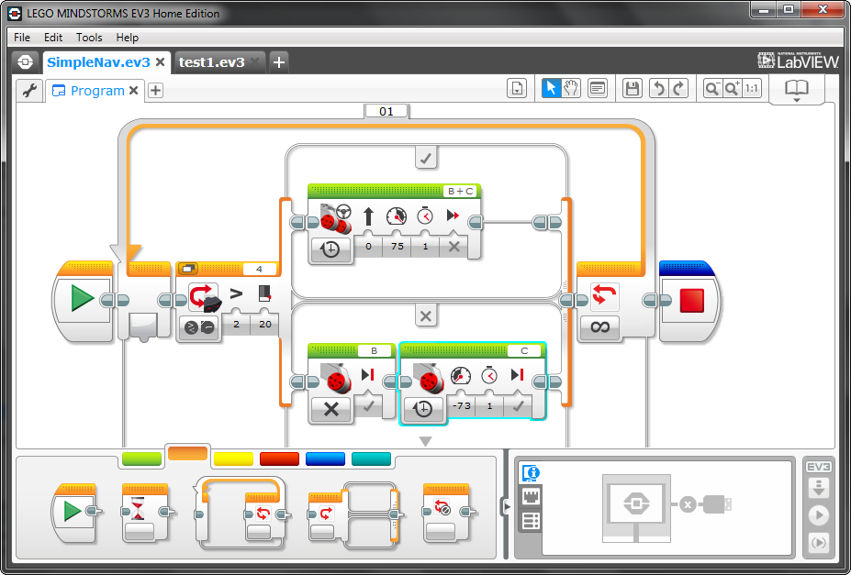

*Рисунок 3 - Пример программы управления роботом составленной в среде*

*графического программирования LEGO MINDSTORMS*

Наша задача, используя конструктор Lego Mindstorms EV3 home edition 31313, сконструировать и собрать робота, оборудовать его необходимыми датчиками и сервомоторами, разработать алгоритм и написать программу робота «MindCuber».

Программа должна обеспечить роботу выполнение следующих действий: анализировать цвета кубика, переворачивать его, просчитывать алгоритм решения кубика Рубика и собрать его, используя вращение всего лишь одной из граней кубика.

**План выполнения работ по проекту:**

**«Разработка и конструирование робота «MindCuber»».**

***Описание устройства робота***

Работа над проектом выполнялась поэтапно:

1. На первом этапе мы собираем основу (каркас) робота и устанавливаем на нее один большой сервомотор для вращения поворотной площадки и позиционирования кубика Рубика, и один мотор с торца, для креплений на него руки (рисунок 4).

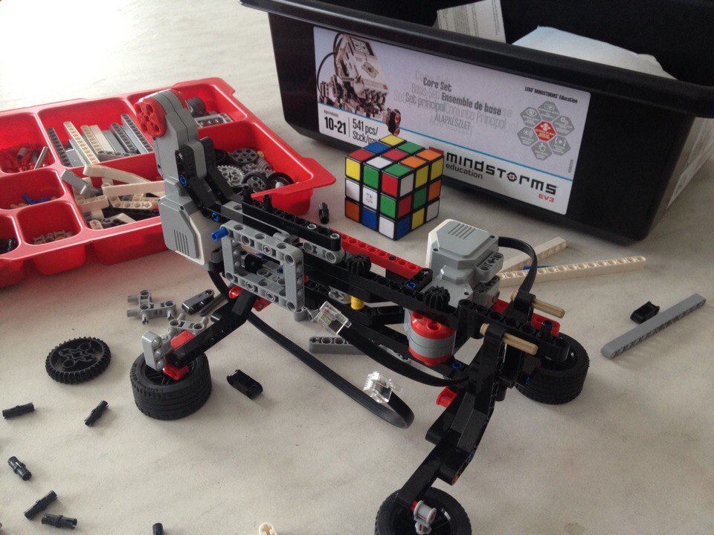

*Рисунок 4 - Сборка основы (каркаса) робота*

Для увеличения силы и крутящего момента на ведомом валу до величины достаточной для того, чтобы вращать одну грань кубика, мы установили зубчатую передачу разработанную из шестеренок, входящий в набор.

Далее работа велась по созданию руки робота. Необходимо было продумать конструкцию, позволяющую роботу выполнять действие «захват кубика» и его «удержание» (рисунок 5).

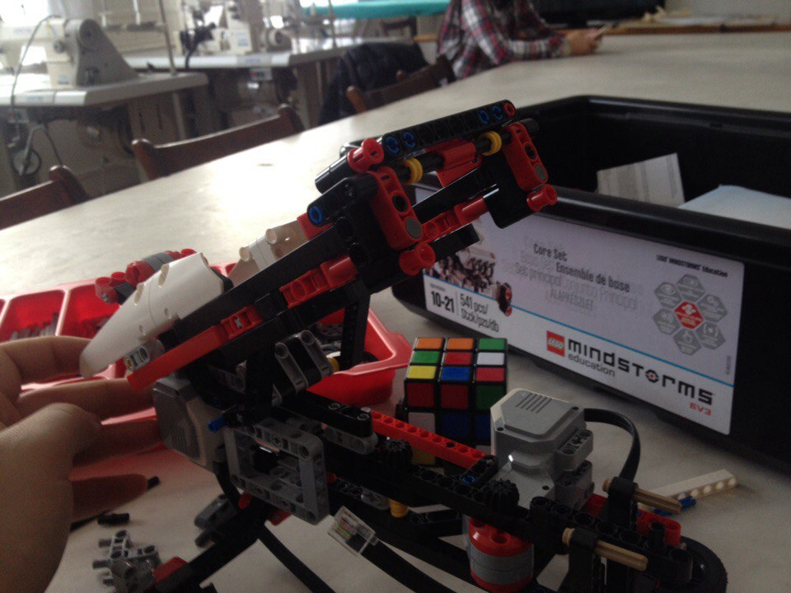

*Рисунок 5 - Создание руки для робота*

После чего мы приступили к сборке платформы для кубика (рисунок 6).

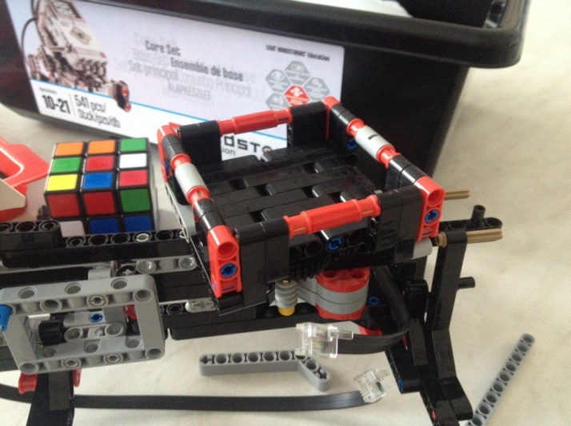

*Рисунок 6 - Сборка платформы для кубика Рубика*

На платформу должен помещаться оригинальный кубик, длина одной грани 55мм.

Затем нами был собран механизм, позволяющий перемещать датчик цвета, который закреплен сверху сенсором вниз, сверху над кубиком и анализировать цвета верхней грани, начиная с центра и от угла по кругу (рисунок 7).

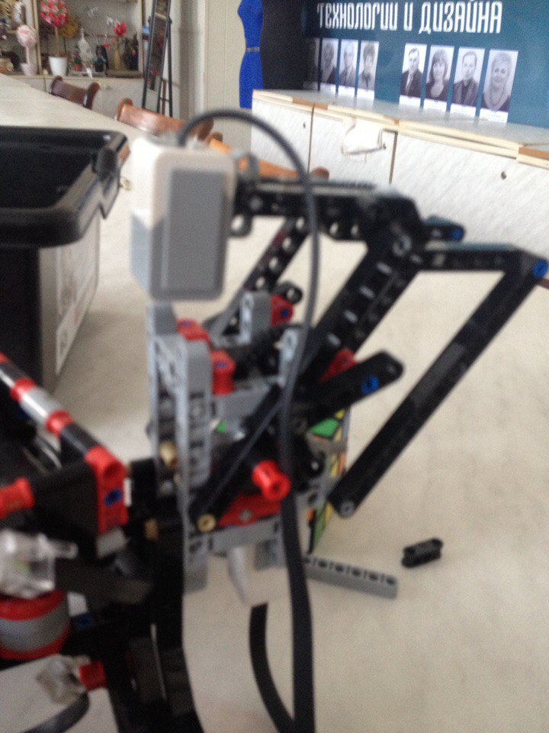

*Рисунок 7 - Сборка механизма для перемещения датчика цвета*

Последним этапом данного проекта было создание «глаз» (рисунок 8),

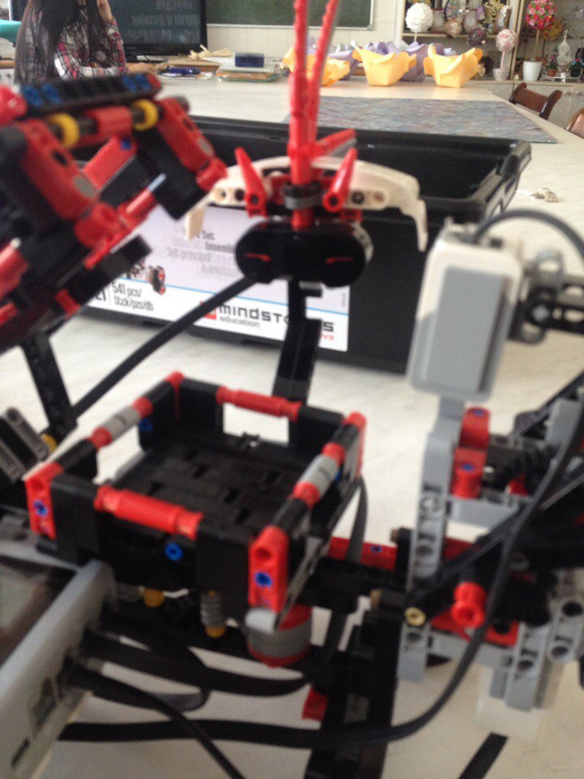

*Рисунок 8 -Установка датчика расстояния*

Установка датчика расстояния необходима для выполнения старта программы, при обнаружении движения на платформе, необходимо установить (снять) кубик. На датчик закреплены декоративные элементы, для придания эстетического вида. Блок EV3 установлен сбоку (рисунок 9), для удобства использования программным обеспечением.

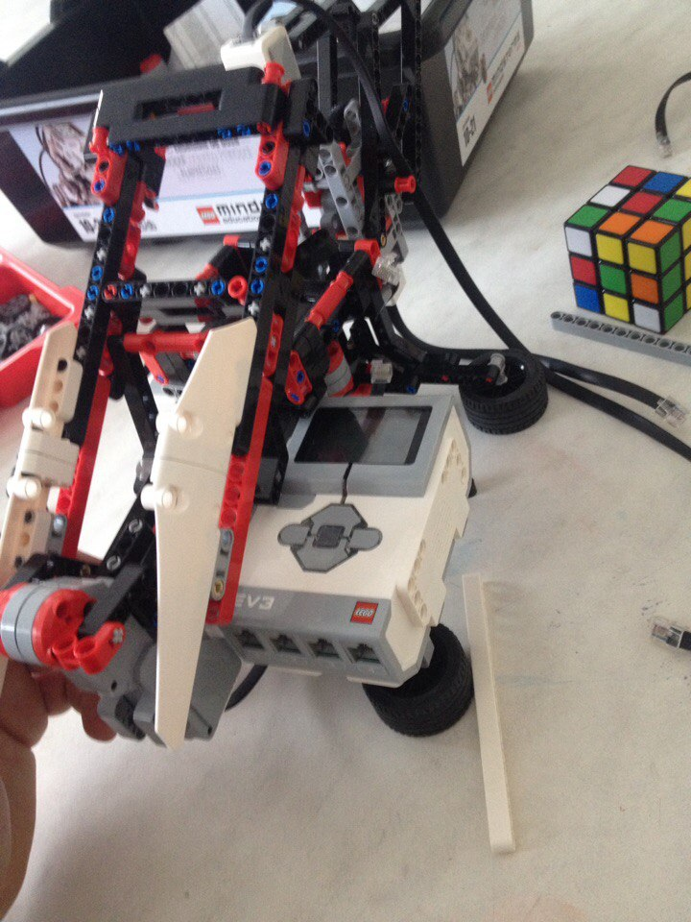

Рисунок 9 – Установка процессорного блока

На выполнение модели ушло 485 деталей, в том числе один процессорный блок EV3, три сервомотора (два больших и один средний), с помощью которых робот выполняет свою задачу.

Установленный датчик расстояния позволяет роботу «видеть», когда кубик устанавливается на платформу. После расчета алгоритма сборки (рассчитывается три варианта) робот выбирает наиболее оптимальный и приступает непосредственно к процедуре сборки головоломки кубика Рубика.

С помощью роботехнического конструктора Lego Mindstorms EV3 home edition 31313 удалось реализовать данный проект.

После того, как робот был собран, настал черед самой сложной части данного проекта – это программирование робота, настройка и калибровка датчиков. Для выполнения данных задач использовалась среда программирования Lego Mindstorms EV3. С помощью специальных блоков была составлена программа (рисунок 10)

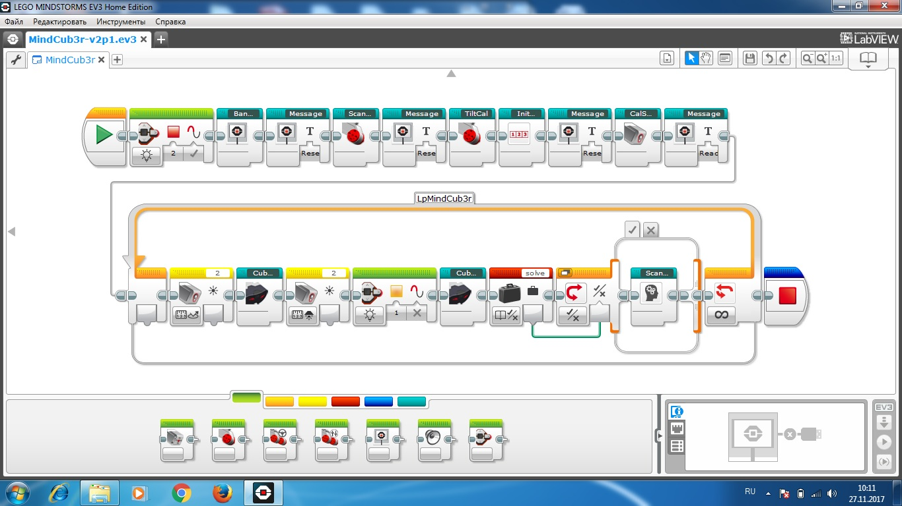

*Рисунок 10 - Программа функционирования робота «MindCuber»*

**Заключение**

Общество стремительно меняется, что требует от учащихся овладения новыми знаниями и развития критически значимых черт личности. Прежде всего, речь идет о способности к творческому мышлению, конструированию, воображению. В связи с этим в настоящее время робототехника - это одно из перспективных направлений научно-технического прогресса, в котором проблемы механики и новых технологий соприкасаются с проблемами искусственного интеллекта.

Поэтому мы считаем, что наша работа над проектом робот «MindCuber» актуальна. По окончанию проекта нам удалось реализовать поставленные цели: мы сконструировали модель робота, способную выполнять разработку алгоритмов сборки и решать головоломку по сборке одноцветных граней кубика Рубика.

**Литература**:

# Описание LEGO Mindstorms Education EV3 [[Электронный ресурс]. - URL: shop.ligarobotov.ru/education-descr](http://shop.ligarobotov.ru/education-descr).

1. Cравнение lego mindstorms ev3 образовательная версия арт и домашняя версия арт [Электронный ресурс]. - URL: <http://docplayer.ru/45547249-Sravnenie-lego-mindstorms-ev3-obrazovatelnaya-versiya-art-i-domashnyaya-versiya-art.html>.
2. Программное обеспечение EV3 [Электронный ресурс]. - URL: <http://docplayer.ru/27204631-Programmnoe-obespechenie-ev3.html>.